Список обелисков, аллей, скверов и т.п., которые будут обустроены в рамках Акции.
№ п/п | Наименование места памяти | Описание места памяти | Имя файла с фотографией данного места памяти | Планируемые мероприятия по благоустройству места памяти
1. | Памятник воинам деревни Тигино, погибшим в годы Великой Отечественной войны. | Находится в центре деревни, рядом расположены сад Памяти, сельский дом культуры и школа. Памятник огорожен. | Обелиск  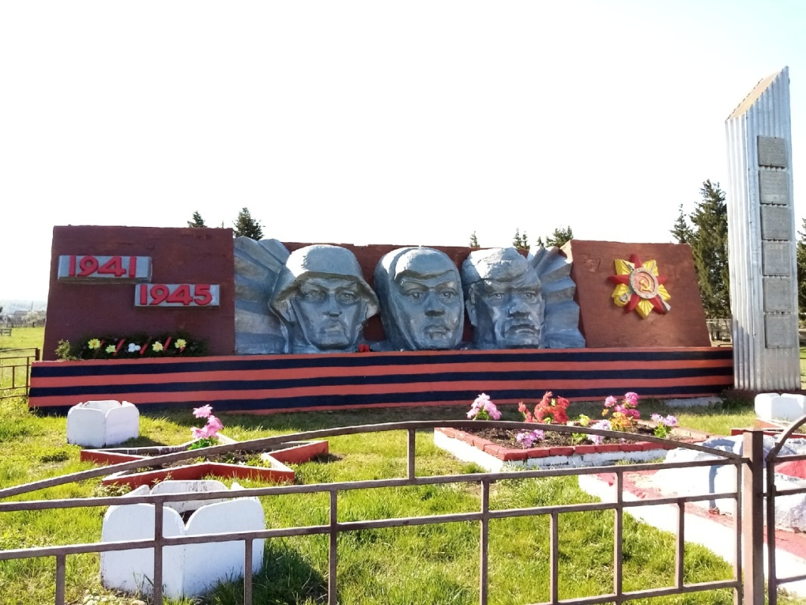 | Благоустройство места памяти:  -покраска памятника;  -побелка фундамента памятника;  - покраска клумб для цветов;  -покраска постамента вечного огня;  -реставрация барельефа лицевой стороны памятника;  - посадка цветов;  -изготовление гирлянды;  -уборка территории памятника  - посадка деревьев, кустарников в сады Памяти.

